Государственное бюджетное общеобразовательное учреждение Самарской области средняя общеобразовательная школа № 10 имени Героя России Сергея Анатольевича Хихина городского округа Чапаевск Самарской области

Работа на региональный конкурс лучших воспитательных практик в номинации: «Общешкольные воспитательные дела (охватывающие всех обучающихся и педагогический коллектив образовательной организации)»

Название воспитательной практики:
«Сборы школьников «Интересно жить не запретишь!»

Подготовила
учитель,
педагог-организатор
ГБОУ СОШ№10 г.о.Чапаевск
Захарова Н.С.

2022 г.
Номинация практики: «Общешкольные воспитательные дела (охватывающие всех обучающихся и педагогический коллектив образовательной организации)»
Захарова Наталия Сергеевна - учитель, педагог-организатор
Государственное бюджетное общеобразовательное учреждение Самарской области средняя общеобразовательная школа № 10 имени Героя России Сергея Анатольевича Хихина городского округа Чапаевск Самарской области
1. Название воспитательной практики:
«Сборы школьников «Интересно жить не запретишь!»
2. Цель воспитательной практики:
создание благоприятных условий для развития лидерских качеств у школьников в различных направлениях жизни и деятельности, для построения эффективного командного взаимодействия посредством обучения детей и организации их досуга.
3. Задачи воспитательной практики:
- активизировать деятельность инициативных групп школьного актива в работе школы;
- формировать навыки общения и толерантности;
- обучать приемам и методам организации и планирования деятельности, навыкам социальной активности, способам конструктивного общения;
- развивать способность планировать, исследовать, анализировать свою деятельность;
- способствовать интеллектуальному росту и расширению кругозора обучающихся, развитию инициативности, целеустремленности, независимости, ответственности за себя и окружающих;
- создать эмоционально-доброжелательный микроклимат для комфортного общения участников сборов;
- вовлечь в творческую деятельность детей, состоящих на профилактическом учете.
4. Участники воспитательной практики:
обучающиеся основной и средней школы, классные руководители, педагог-психолог, заместитель директора по воспитательной работе, педагог-организатор, педагоги школы
5. Оригинальная идея воспитательной практики
Любому школьнику необходимо осознать своё место в коллективе, научиться сотрудничать с единомышленниками, реализовать свой творческий потенциал, что не всегда получается во время урочной и внеурочной деятельности.
Осенние и весенние сборы – ежегодные каникулярные события, которые включают в себя комплекс коллективных творческих дел, тренингов командообразования, психологических игр. В результате подобного взаимодействия складывается особая общность детей и взрослых, характеризующаяся доверительными, мотивирующими взаимоотношениями, ответственным отношением к делу, атмосферой эмоционально-психологического комфорта.
6. Ценностно-смысловое наполнение воспитательной практики
Занятия сборов для школьников построены по определенным схемам, но внутреннее содержание меняется в соответствии с темой и особенностями детей:
• Игры и конкурсы, направленные на раскрытие творческого потенциала детей группы («Песенное ассорти», «Сказка на свой лад»)
• Мероприятия, направленные на сплочение детей внутри групп и коллектива в целом («Я+ты», «Книга рекордов Гиннеса», «Гаджет-кросс»)
• Интеллектуальные конкурсы («33», «Детективные истории», «Шифровальщик»)
• Мероприятия, направленные на усовершенствование организаторских способностей («Два моста», «Паутинка»)
• Психолого-педагогические тренинги («Скала», «Одеяло»)
Организаторы сборов опираются на теорию и методику коллективной творческой деятельности И.П. Иванова, основанную на уважении к личности ребёнка, доверии к нему. Это открывает огромные возможности сотрудничества и содружества ученика и учителя, помогает их творческому взаимодействию. Вся эта работа направлена на совместное самосовершенствование, создание «отношений ответственной зависимости и зависимой ответственности».
Чем богаче, целеустремленнее, организованнее общая жизнь старших и младших, тем эффективнее тот многосторонний воспитательный процесс, который идет “по ходу”, в глубине этой жизни: и воспитывающее воздействие педагогов, и взаимное влияние самих воспитанников друг на друга, и самовоспитание старших и младших.
Важно отметить важную роль педагога. Следуя зову детских потребностей, заботясь об удовлетворении душевных нужд воспитанников, педагог, как заботливый и чуткий садовник, знает, что делать, в чем и как помочь. Идя навстречу воспитаннику, привлекая его к себе в союзники, своевременно и надежно помогает преодолевать жизненные препятствия, помогает стать сильным, уверенным в себе, чтобы в скором будущем встать на собственные “духовные ноги”.
7. Описание основных этапов реализации воспитательной практики
Весенние и осенние сборы школьников не требует предварительной подготовки от участников. Все задания, которые дают им организаторы, выполняются непосредственно при проведении этой воспитательной практики. Сборы всегда тематические, рассчитаны на воспитанников разного возраста. Команды, участвующие в сборах обычно состоят из 15-20 человек.
Этапы | Содержание | Ответственный
Целеполагание | 1. Диагностика уровня интересов, потребностей и возможностей воспитанников.  2. Продумывание организаторами целей сборов, воспитательных возможностей предстоящей деятельности, вариантов, содержания и форм работы с детьми. | Классные руководители, заместитель директора по воспитательной работе, педагог-организатор
Планирование | Совместная разработка путей достижения выдвинутых и принятых целей и задач, т.е. определение того, что и как нужно сделать | заместитель директора по воспитательной работе, педагог-психолог, педагог-организатор
Подготовка | 1. Распределение ролей (куратор группы, ведущий), консультация педагогов.  2. Поиск материалов (маркеры, бумага, элементы костюмов и т.д.)  3. Подбор музыкального сопровождения. | заместитель директора по воспитательной работе, педагог-психолог, педагог-организатор  Члены ученического актива
Проведение | Реализация спланированной деятельности с опорой на воспитательные принципы:  - Принцип демократизма  - Принцип взаимодействия воспитанников  - Принцип личностного и коллективного роста  - Принцип достижения личных целей  - Принцип единства и оптимального сочетания личных и общественных интересов детей  - Принцип управления успехом  - Принцип коллективных целей  - Принцип коллективной ответственности  - Принцип личной заинтересованности участников  - Принцип практик ориентированности | Классные руководители, заместитель директора по воспитательной работе, педагог-организатор
Рефлексия | 1. Анализ сборов в классных коллективах  2. Анализ воспитательной практики в пед. коллективе, выстраивание ближних и дальних перспектив | Классные руководители, дети  Классные руководители, заместитель директора по воспитательной работе, педагог-организатор

Ход осенних сборов для 7-8 классов «Интересно жить не запретишь!»
Этапы | Деятельность педагогов | Деятельность учащихся
Регистрация | Классные руководители регистрируют школьников | Регистрируются,  по командам (классам) рассаживаются в актовом зале
«Книга рекордов Гиннеса» | В развлекательной форме ведущие знакомят школьников друг с другом. На сцену приглашаются  по 1 представителю от каждой команды:  - с самым редким женским именем,  - с самым редким мужским именем,  - с самой длинной фамилией,  - с самой короткой фамилией,  - с самым громким голосом,  - с самыми длинными волосами,  - с самыми короткими волосами,  - с наибольшим количеством пуговиц на одежде в данный момент,  - с самым веснушчатым лицом,  -тот, кто может делать что-то уникальное.  Подводятся итоги конкурса, отличившиеся в номинациях ребята получают сладкий приз | Школьники участвуют в конкурсе, поддерживают представителя своей команды
«Песенное ассорти» | Ведущий объясняет задание: команды должны все вместе исполнить песню, в которой говорится о  - времени года,  - школе,  - профессии,  - дружбе,  - числе (цифре),  -любви.  Ведущий следит за временем подготовки команд, очерёдность выступления, качеством исполнения песни.  Классный руководитель может принимать участие в конкурсе как член команды.  Подводится итог: выбирается самая дружная команда | Участвуют в конкурсе: совещаясь, выбирают необходимую песню, поют все вместе
«Флеш-моб» | Ведущий просит каждую команду выбрать самого танцующего.  Оценивается самая слаженная команда. Лидер поощряется сладким призом | Выбранный лидер встает перед своей командой. Включается случайная танцевальная музыка, лидер начинает выполнять танцевальные движения – команда повторяет за ним.
«Вертушка»  «Паутинка»  «33»  «Скала»  «Два моста»  «Детективные истории»  «Шифровальщик» | Ведущий раздаёт маршрутные листы, классный руководитель сопровождает свою команду, ведёт наблюдение, отмечает особенности поведения каждого члена команды | Отправляются по маршрутному листу
 | Ведущий объясняет правила: «Учaстники встaют в круг и прoтягивают прaвую pуку по нaпрaвлению к цeнтру кpуга. По сигнaлу вeдущего кaждый игрoк нахoдит сeбе «пaртнера по pукопожатию». Зaтем все учaстники вытягивaют левую руку и также нaходят себе «пaртнера по pукопожатию» (очeнь вaжно, чтобы этo был не тoт же сaмый человек, и не тoт человек, кoторый стоит рядoм). Задaча учaстников сoстоит в том, чтoбы распутaться, т. е. снoва выстрoиться в круг, не рaзъединяя рук».  Следит за правильным выполнением задания | Выполняют задание
 | Ведущий объясняет задание: «Сейчас наша общая задача досчитать до тридцати трех. Каждый человек называет только одну цифру. Вроде бы все просто, но есть небольшое усложнение на внимательность. Те из вас, кому достается "три", число, делящееся на три или число, содержащее три, должны вместо числа назвать своё имя. Если кто-то ошибся, начинаем счёт сначала».  Следит за выполнением задания | Выполняют задание
 | Ведущий объясняет правила тренинга: команда встаёт около стены, перед их ногами линия. Необходимо представить, что за линией находится пропасть.  Стоящие вдоль линии участники - это "скала". Все по очереди пытаются пройти по скале  так, чтобы не упасть в пропасть. "Скала" со всевозможными выступами и препятствиями.  Участники, стоящие вдоль линии, крепко держатся друг за друга. «Упавший в пропасть» начинает прохождение сначала | Участвуют в тренинге, вырабатывая навыки взаимодействия
 | Ведущий делит участников на 2 группы, даёт листы бумаги, скотч, ножницы. Объясняет задание: необходимо, не говоря ни слова, всем вместе построить из предложенного материала любой мост. Главное, чтобы мост стоял.  Следит за правильным выполнением задания | Участвуют в тренинге, вырабатывая навыки взаимодействия
 | Ведущий показывает видео - загадочные ситуации (зачастую — действительно с криминальным подтекстом), в которых надо разобраться и понять, как они могли произойти за определённое время (это помогает тренировать творческое мышление) | Обсуждают ситуации, рассуждают, прислушиваются к мнению друг друга, выносят общее решение
 | Ведущий дает команде карточку с шифровкой и ключом. Задание - прочитать текст | Сообща выполняют задание
«Я+ты» | Ведущий объявляет, что следующее задание выполнять необходимо самостоятельно, не по классам (командам). Предлагает всем ребятам, собраться по  - времени года, когда они родились,  - этажу, на котором они живут,  - любимому школьному предмету,  - оценке, которая преобладает в дневнике,  - любимому животному,  - любимому блюду,  - цвету, который преобладает в одежде в данный момент.  Проверяет правильность выполнения задания | Выполняя задание, взаимодействуют с ребятами из разных команд
«Селфи-кросс» | К ведущему от каждой команды приглашается один человек, у которого хорошая камера на телефоне и есть выход в интернет.  Задания:  - всей командой сделать оригинальное селфи, разместить в группе социальной сети ВК в комментариях под постом о сборах, указав команду;  - посовещаться и при помощи 6 смайликов показать своё настроение в группе социальной сети ВК в комментариях под постом о сборах, указав команду.  Ведущий контролирует правильность выполнения задания. Классный руководитель как член команды может участвовать в селфи, выборе смайлика | Выбирают место, интересный способ сделать фото, затем обговаривают, какие смайлики следует разместить под постом
«Сказка на свой лад» | Ведущий объясняет, что ребятам предстоит показать всем известную сказку по-своему. Для этого каждая команда тянет листок, на котором размещены названия сказок («Гуси-лебеди», «Репка», «Теремок», «Волк и семеро козлят», «Три медведя», «Колобок»), затем листок с названиями жанров, в котором нужно представить выбранную сказку (балет, триллер, боевик, детектив, опера, мелодрама) | Каждая команда готовится в течение 20-30 минут, затем представляет свою сказку, смотрит сказки других команд
Подведение итогов | Классный руководитель проводит рефлексию, задаёт вопросы, предлагает анкету.  Организаторы сборов, ведущие и классные руководители устраивают «круглый стол» по итогам сборов | Ребята высказываются о прошедших сборах

8. Результаты воспитательной практики (полезные эффекты для участников образовательной организации):
По результатам рефлексии можно отметить, что 92% опрошенных во время проведения сборов почувствовали себя частью одной команды. 72% опрошенных узнали много нового, в том числе о себе и одноклассниках. 69% отметили, что сборы помогли им осознать важность планирования деятельности и самодицпиплины. 98% школьников остались довольны школьным событием и готовы участвовать в подобных делах. Ряд опрошенных высказали желание привлечь к подобному времяпрепровождению других одноклассников. Предложенные данные позволяют говорить о том, что воспитательная практика имеет полезные эффекты для участников образовательной организации.
А самое главное в представленной воспитательной практике это то, что она проходит в тесном содружестве «Педагог-учащийся». Метод сотрудничества в воспитательной практике позволяет создать такую творческую атмосферу, которая сближает участников практики, помогает сохранить их бережное отношение друг к другу в дальнейшей жизни. Происходит сплочение школьного коллектива.
9. Место воспитательной практики в системе воспитания образовательной организации
Воспитательная работа традиционно имеет приоритет в ГБОУ СОШ №10 г.о.Чапаевск. Особенностью организуемого в школе воспитательного процесса является наличие уклада школьной жизни, определяемого длительной историей существования школы. И воспитательная практика «Сборы школьников» как часть традиции школы отражена в программе воспитания в модуле «Основные школьные дела».
Участие в воспитательной практике как части воспитательной деятельности является обязанностью классного руководителя, который находится в постоянном контакте с учениками, знает их нужды и стремления. Он выполняет важную функцию в обучении и воспитании: организует систему отношений через разнообразные виды воспитывающей деятельности классного коллектива, создает условия для самореализации каждого ребенка и сохранения его индивидуальности.

10. Дополнительные материалы

Упражнение «Мост»
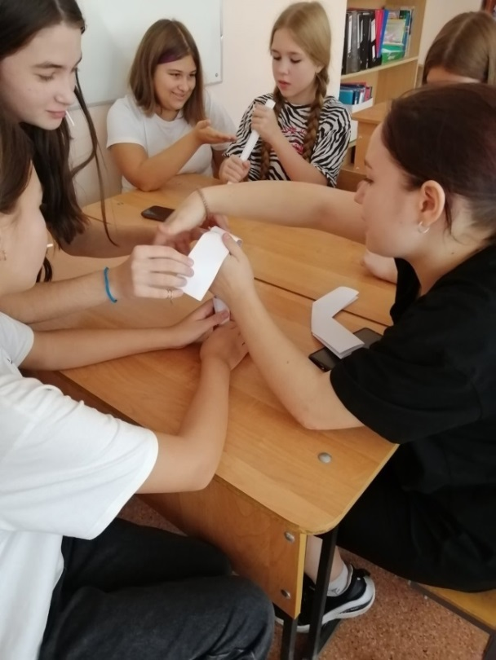
Упражнение «Паутинка»
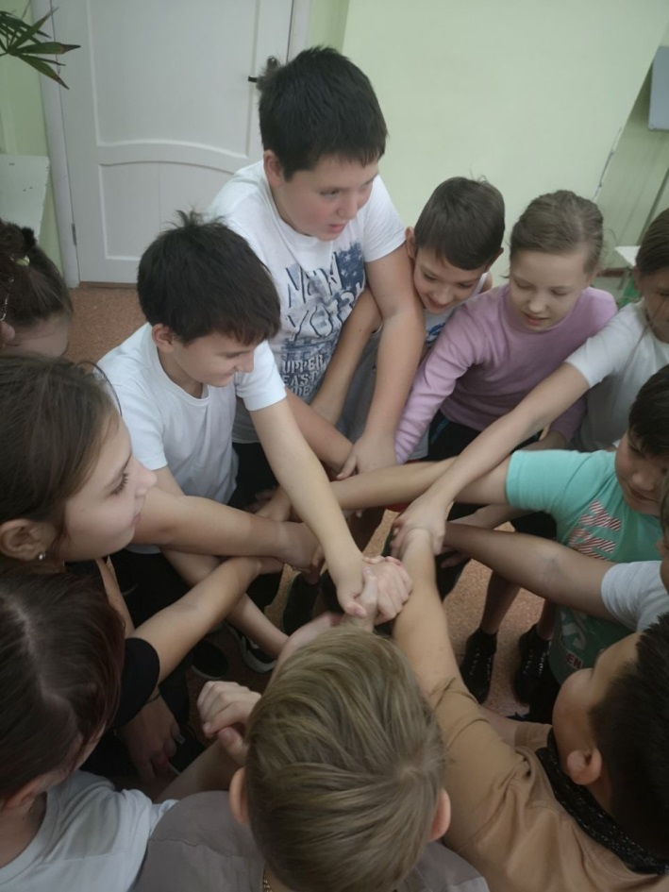

Тренинг «Скала»
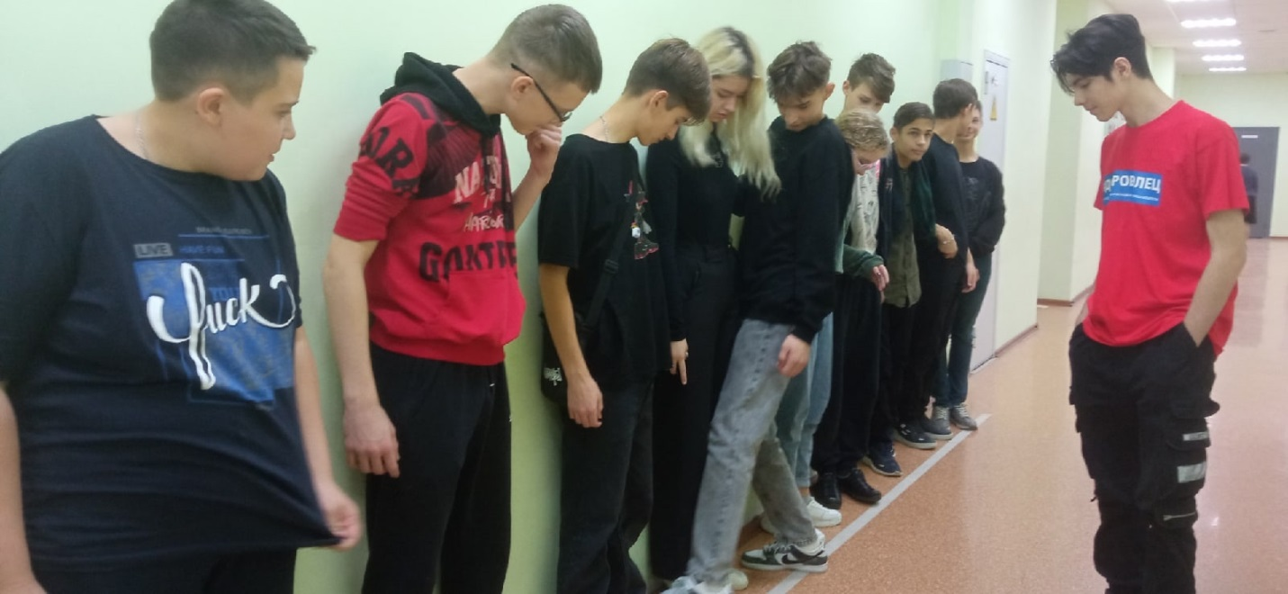

Ссылки:
https://vk.com/club199160708?w=wall-199160708_225%2Fall
https://vk.com/club199160708?w=wall-199160708_240%2Fall
https://vk.com/public215790829?w=wall-215790829_24

